Отчет о проделанной работе за 2019 год
депутата Совета депутатов муниципального округа Восточный
Погорелова Владимира Васильевича (избирательный округ № 1)

В соответствии с Федеральным законом №131-ФЗ «Об общих принципах организации местного самоуправления в Российской Федерации, Законом города Москвы №56 «Об организации местного самоуправления в городе Москве», Уставом муниципального округа Восточный предлагается отчет о результатах деятельности за 2019 год.

- Участие в работе заседаний Совета депутатов.

В 2019 году состоялось 12 заседаний Совета депутатов. Из них: 10- очередных, 2- внеочередных. Участвовал в работе всех заседаний. Внес в повестку 4 предложения. На проведенных заседаниях, в которых я принимал участие были рассмотрены вопросы по которым вынесены и исполнены 66 решений.

- Работа в комиссиях Совета депутатов районных и окружных комиссиях.

В рамках осуществления своих полномочий активно работал в комиссиях Совета депутатов муниципального округа.
Содействие в работе комиссии в сфере благоустройства и капитального ремонта жилищного фонда:
- по вопросу благоустройства и обустройства лифтовых устройств в домах № 25,27 и 28.
- по вопросу благоустройства детской площадки и фонтана на территории, прилегающей к дому № 10 по ул. Главная, по проекту устройства фонтана по ул. Западная, д.3.

По работе с населением:

Вел прием граждан в соответствии с графиком.
- Проведен мониторинг актива жителей и населения по выявлению факторов, влияющих на состояние охраны общественного порядка и безопасности граждан в жилом секторе, на основе анализа которого определены наиболее криминогенные места массового пребывания людей: на территории Старого парка по ул. 9 Мая, д. д 1-5, территории спортивной и детских площадок по ул. Главная д.10, территория, прилегающая к конечной остановке по ул. Главная, д.21, по которым разработаны предложения по укреплению правопорядка и доведены руководства и личного состава ОМВД;
- Разработаны и направлены предложения в ГБУ «Жилищник» по обустройству подвальных помещений в домах №10 и 22 по ул. Главная, в ОГАИ и ОМВД района по обеспечению дорожного движения в районе прилегающем к фонтану по ул. Западная, д. 3;
- в рамках антитеррористической защищенности проведен мониторинг актива жителей и населения по выявлению квартир, сдаваемых незаконно в аренду (поднаем) и мест компактного проживания иностранных граждан, в ходе которого выявлено таких адресов-98, которые направлены для принятия оперативных решений в ОМВД.

3. По депутатским обращениям, запросам.

- по обращению жителей района по наведению порядка в подвальных помещения жилых домов №10 и 22 по ул. Главная и производству работ по капитальному ремонта домов № 1,3 и 10 по ул. Главная.
- по устным заявлениям граждан с ГБОУ «Жилищник» района Восточный» согласованы и разрешены в оперативном порядке вопросы по режиму благоустройству и содержанию жилого фонда, всего-6
По всем обращениям также оказана необходимая консультативно-правовая помощь.

4. Работа с обращениями жителей.

Прием жителей района осуществлялся лично и письменно в электронном виде. Всего за отчетный период посутпило-45 обращений по вопросам: благоустройства и содержания жилого фонда, досуга жителей, уборки дворовых территорий, по предстоящему капитальному ремонту жилья. вопросам призыва, фактах незаконного проживания иностранных граждан.
Многие вопросы решены совместно с управой района, ГБУ «Жилищник района Восточный» ГБУ «СДЦ «Контакт» и филиалом «Восточный» ГБУ ТЦСО «Восточное Измайлово», ОМВД.

4. Иная деятельность

- Участие в заседании городского Совета муниципальных образований г. Москвы.
- Участие в рейдах по контролю за розничными ценами на основные продукты и соблюдению правил торговли в сетевых магазинах на территории района.
- Участие в форуме партийных проектов Московского городского регионального отделения партии «Единая Россия».

- Участие во встречах Главы Управы района Восточный с жителями – в Восточном и Акулово.
- Участие в заседаниях комиссии по делам несовершеннолетних-21, в комиссионных проверках семей социального риска, несовершеннолетних, состоящих на учете-68.
- Участие в рамках военно-патриотического воспитания в работе комиссии по призывной компании: в заседаниях- 3, проведено индивидуально-профилактических бесед с призывной молодежью-14 и их родителями-5. Разнарядки Измайловского ОВК по призыву для района Восточный выполнены полностью.
- Участие в комиссии по противодействию терроризму-2.
- Был инициатором опроса жителей дома 11 по ул. Главной относительно обустройства пешеходной дорожки от дома №1 до дома №13 по ул. Главная.
- Участие в организации интерактивных лекций в ГБОУ школах № 448, 664 и 1748 по пропаганде правовых знаний, предупреждению детского травматизма на авто и железнодорожном транспорте, правилам поведения в общественных местах в Дни проведения Новогодних и Рождественских праздников.

Праздничные мероприятия

Принял участие в следующих праздниках и мероприятиях:
- «День Матери», День старшего поколения, День любви, семьи и верности. совместно с Депутатами членами Депутатской группы Партии «ЕДИНАЯ РОССИЯ» принимал участие в благотворительном мероприятии Новогодней елки для детей района Восточный в библиотеке № 89 и клубе Восток 2019г.
- «Международный день толерантности» филиала «Восточный» ГБУ ТЦСО «Восточное Измайлово» для учеников ГБОУ Школа №1748

6. Сотрудничество с Учреждениями района

Советом ветеранов, библиотекой № 89, филиалом «Восточный» ГБУ ТЦСО «Восточное Измайлово» со школами районами «СДЦ «Контакт»
- Участие в районных Митингах, посвященных годовщине Битвы под Москвой, Победе в ВОВ, городской акции «Бессмертный полк»
- Помощь в организации поздравления Ветеранов участников ВОВ совместно с Депутатами членами Депутатской группы Партии «ЕДИНАЯ РОССИЯ» к юбилейным и памятным датам.
- Организация инструктивных лекций с одинокими, пожилыми и престарелыми гражданами о проявлении бдительности к возможным проявлениям в отношении их мошеннических и иных противоправных деяний.
- В рамках военно- патриотического воспитания участие в мероприятиях с призывной молодежью в воинских частях
Выражаю благодарность Совету ветеранов района, Управе района Восточный, коллективам филиала «Восточный» ГБУ ТЦСО «Восточное Измайлово» и ГБУ «СДЦ «Контакт», Молодежной палате района, жителям и коллегам депутатам за помощь, поддержку и сотрудничество в отчетном периоде 2019 года, активу жителей и населению района.

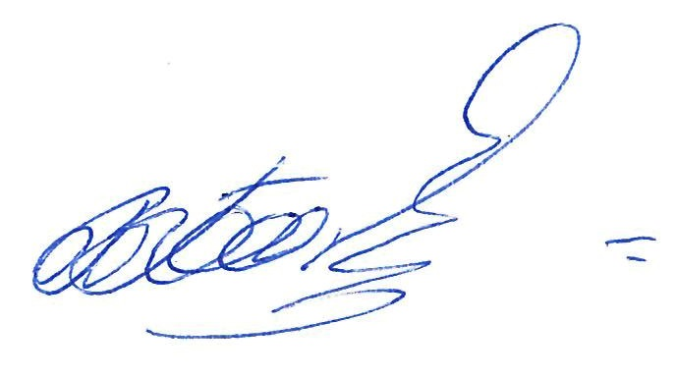 В.В. Погорелов

